

**Integrantes**

**Dominguez Rasgado Miguel Ángel**

**Gomez Castillo Diana**

**Gomez Castillo Juan**

**Romero Marcos Jose Francisco**

**Valdiviezo Hernández Venus Abisag**

**Saures Guillén Wilfrido**

|  |
| --- |
| **Retrospectiva**  **INSTITUTO TECNOLÓGICO**  **DE MINATITLÁN** |
| Aplicación para la Administración y Control de Sistemas de Datos  **AACSE** |
| Gestión de proyectos de software |
|  |





**Introducción**

Cuando finalizamos un proyecto o sprint acabamos con muchas sensaciones distintas. Recordamos algunas cosas con una sonrisa, y otras que nos gustaría que hubieran sido distintas. La retrospectiva consiste en la mejora continua de la forma de trabajo y gestión de proyectos. La clave consiste en**reunirse en un ambiente cómodo que permita al equipo conocer y analizar los procesos para identificar cambios que nos ayuden a mejorar**

**Objetivo**

Mejorar de manera continua la productividad y la calidad del producto que se está desarrollando, conociendo los puntos de vista de cada integrante para mejorar en el futuro.

**Técnica de retrospectiva “El Barco”**

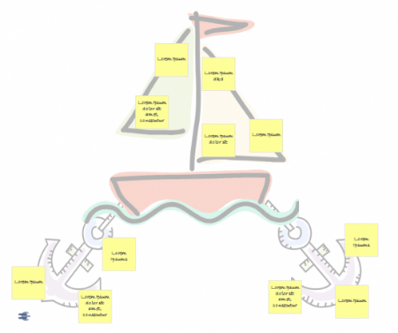Esta es una técnica muy divertida para reflexionar sobre oportunidades, riesgos y problemas que ha habido en el sprint.

**Software para la realización de la retrospectiva**

**MIRO.COM**

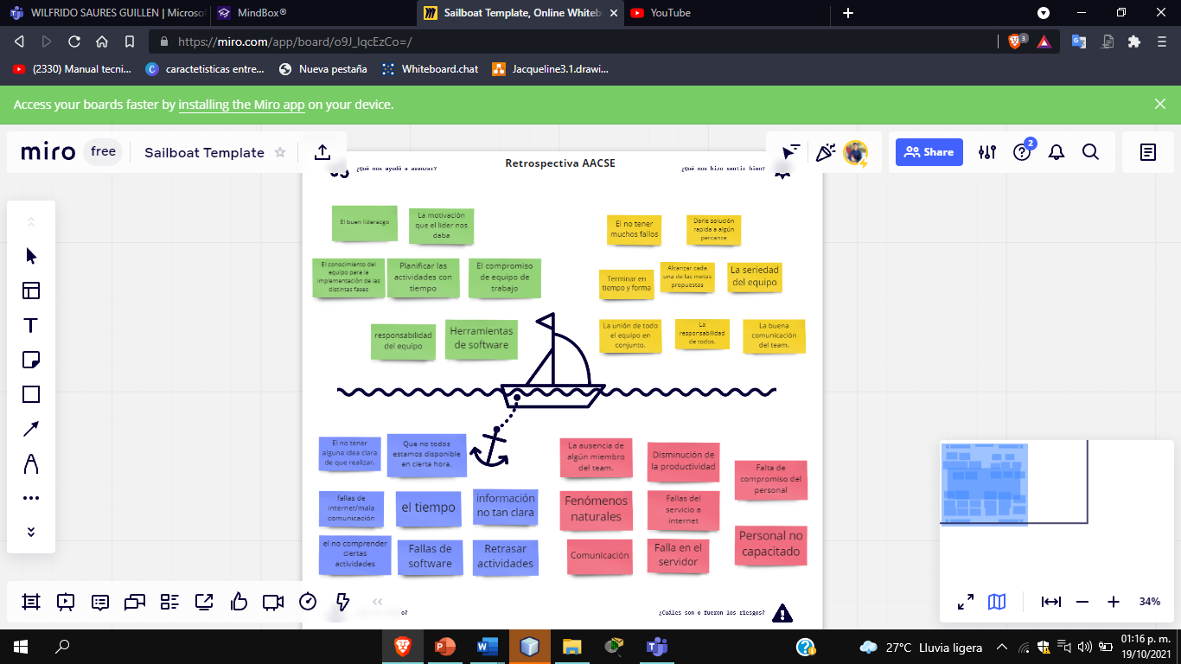

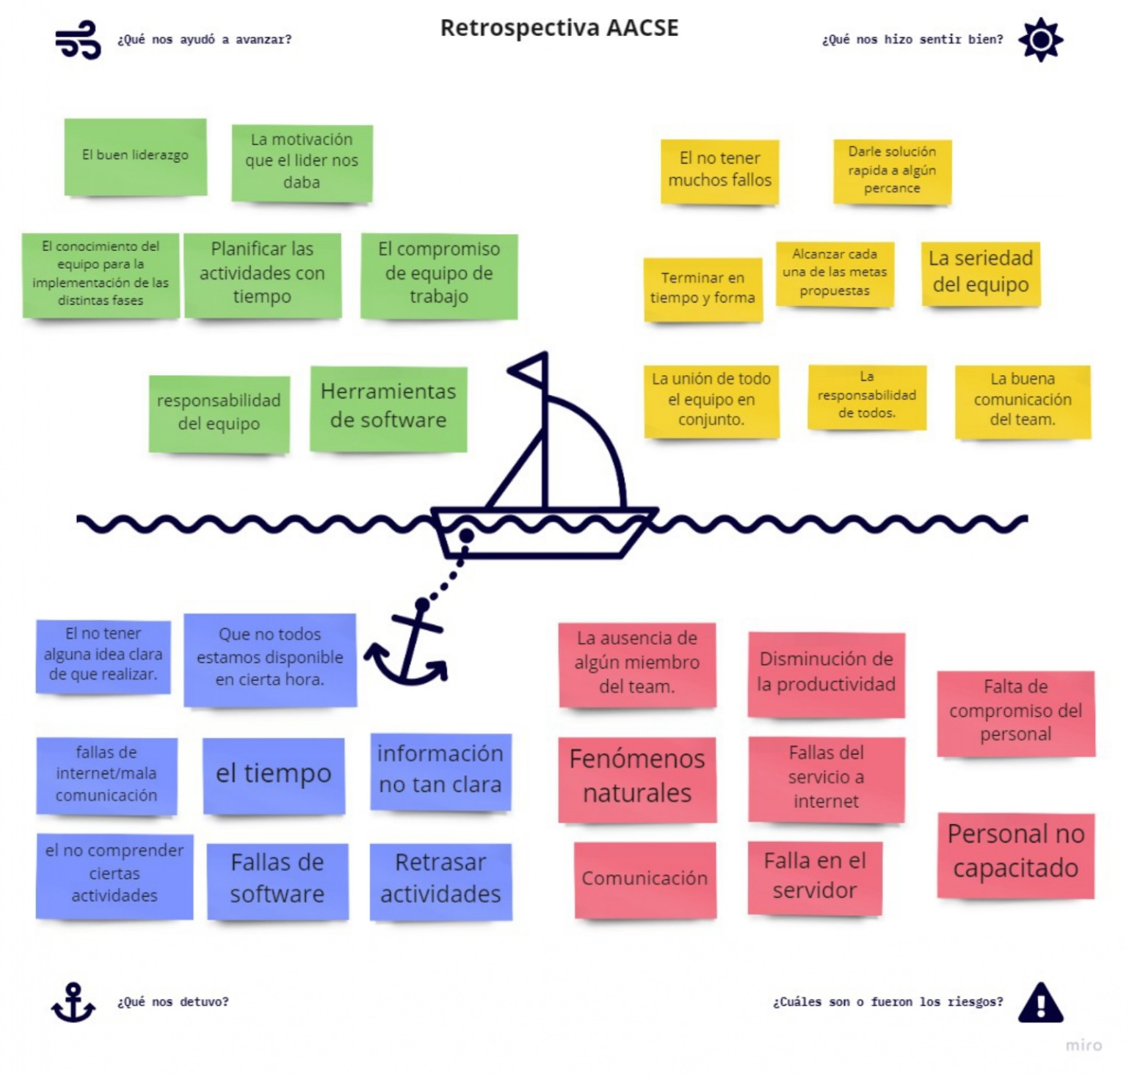**La técnica barco aplicada a nuestro proyecto.**

**Técnica de retrospectiva “estrella de mar”**

La retrospectiva de la estrella de mar introduce un enfoque diferente en la gestión de proyectos, de modo que en lugar de enumerar las cosas que salieron bien o mal a medida que el proyecto se desarrolla, este tipo de retrospectiva anima a los miembros del equipo a ser más específicos a la hora de analizar sus acciones.

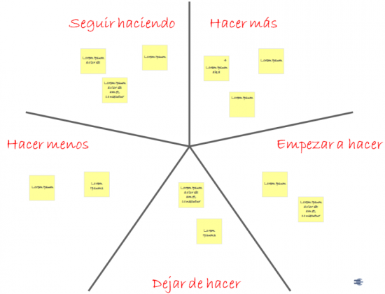

**Software para la realización de la retrospectiva**

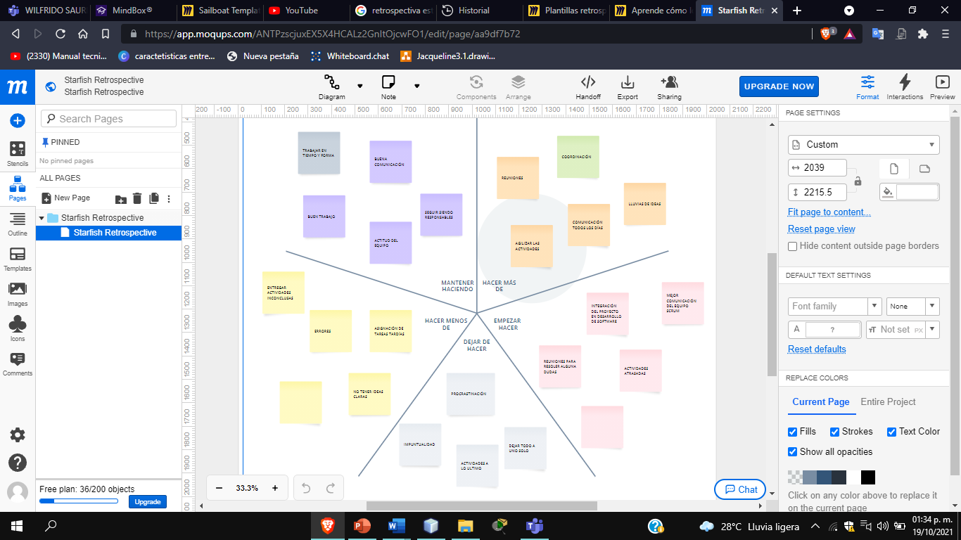**moqups.com**

**Técnica estrella de mar aplicada a nuestro proyecto**

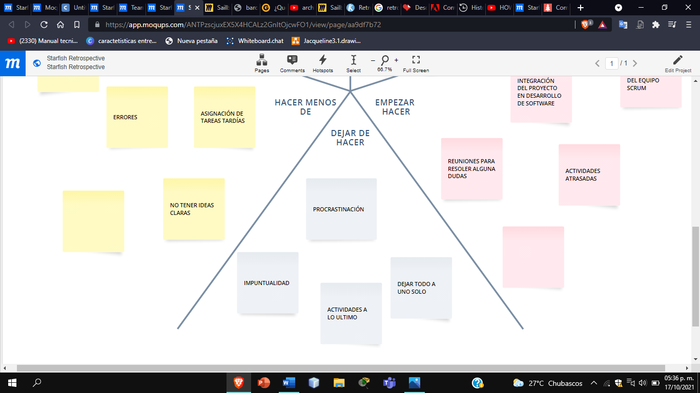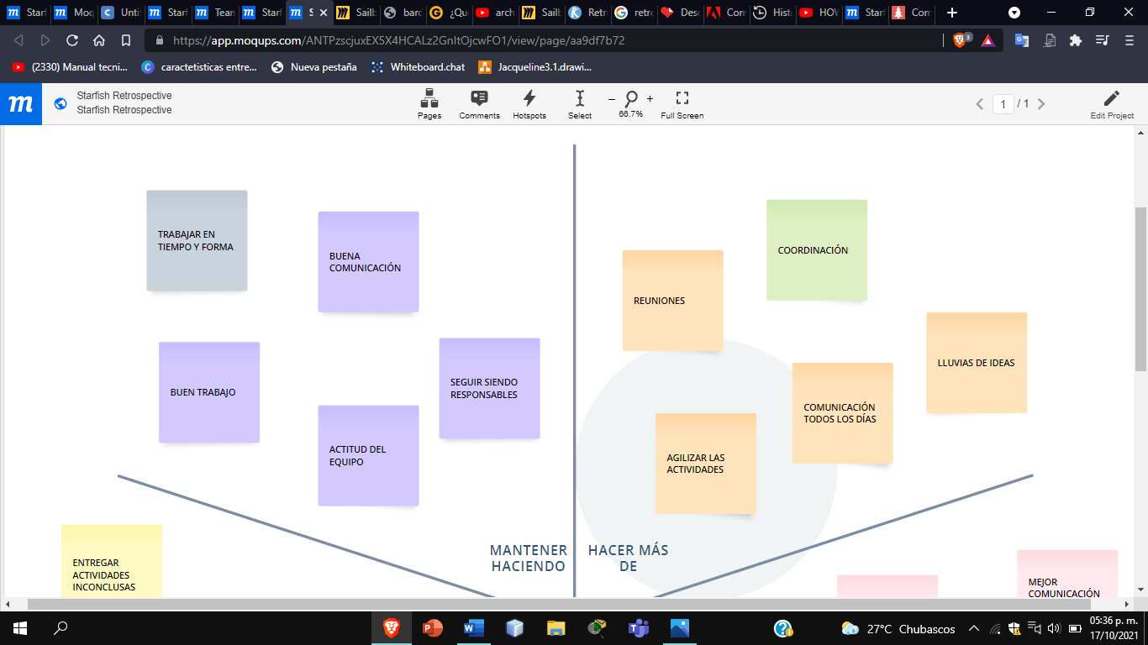

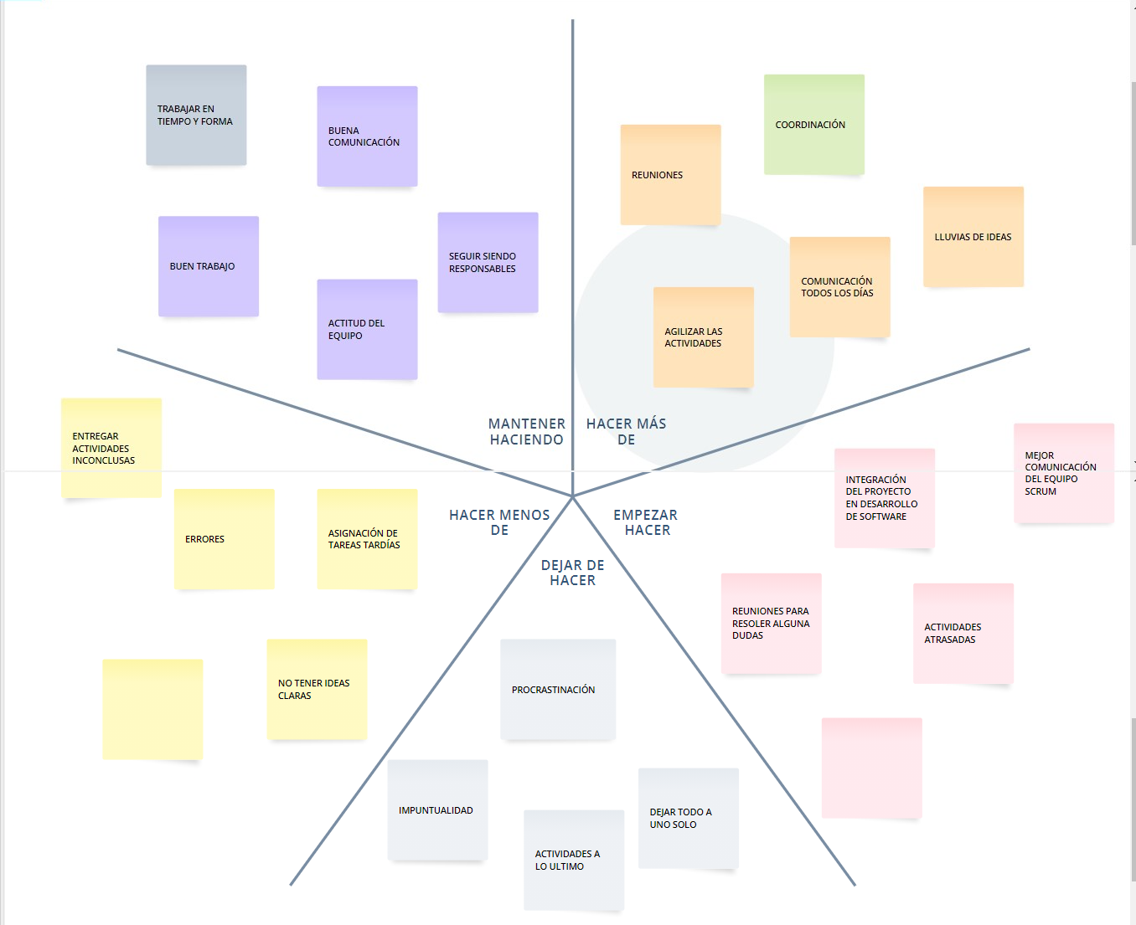

**Resultado de la retrospectiva**

* **Puntos a mejorar**
* La comunicación
* El ambiente de trabajo
* Participación de todo el equipo

**Acciones**

* Practicar la escucha activa
* Ser claro y conciso
* Realizar reuniones de manera regular
* Dar opinión a las ideas que se establezcan

**Conclusión**

Como conclusión, podemos decir que aprovechar las Retrospectiva nos permite echar un vistazo atrás y analizar el resto de iteraciones. Pero **lo más importante es que el resultado sea seguir mejorando y reconocer el trabajo del equipo.**